Möhrensuppe
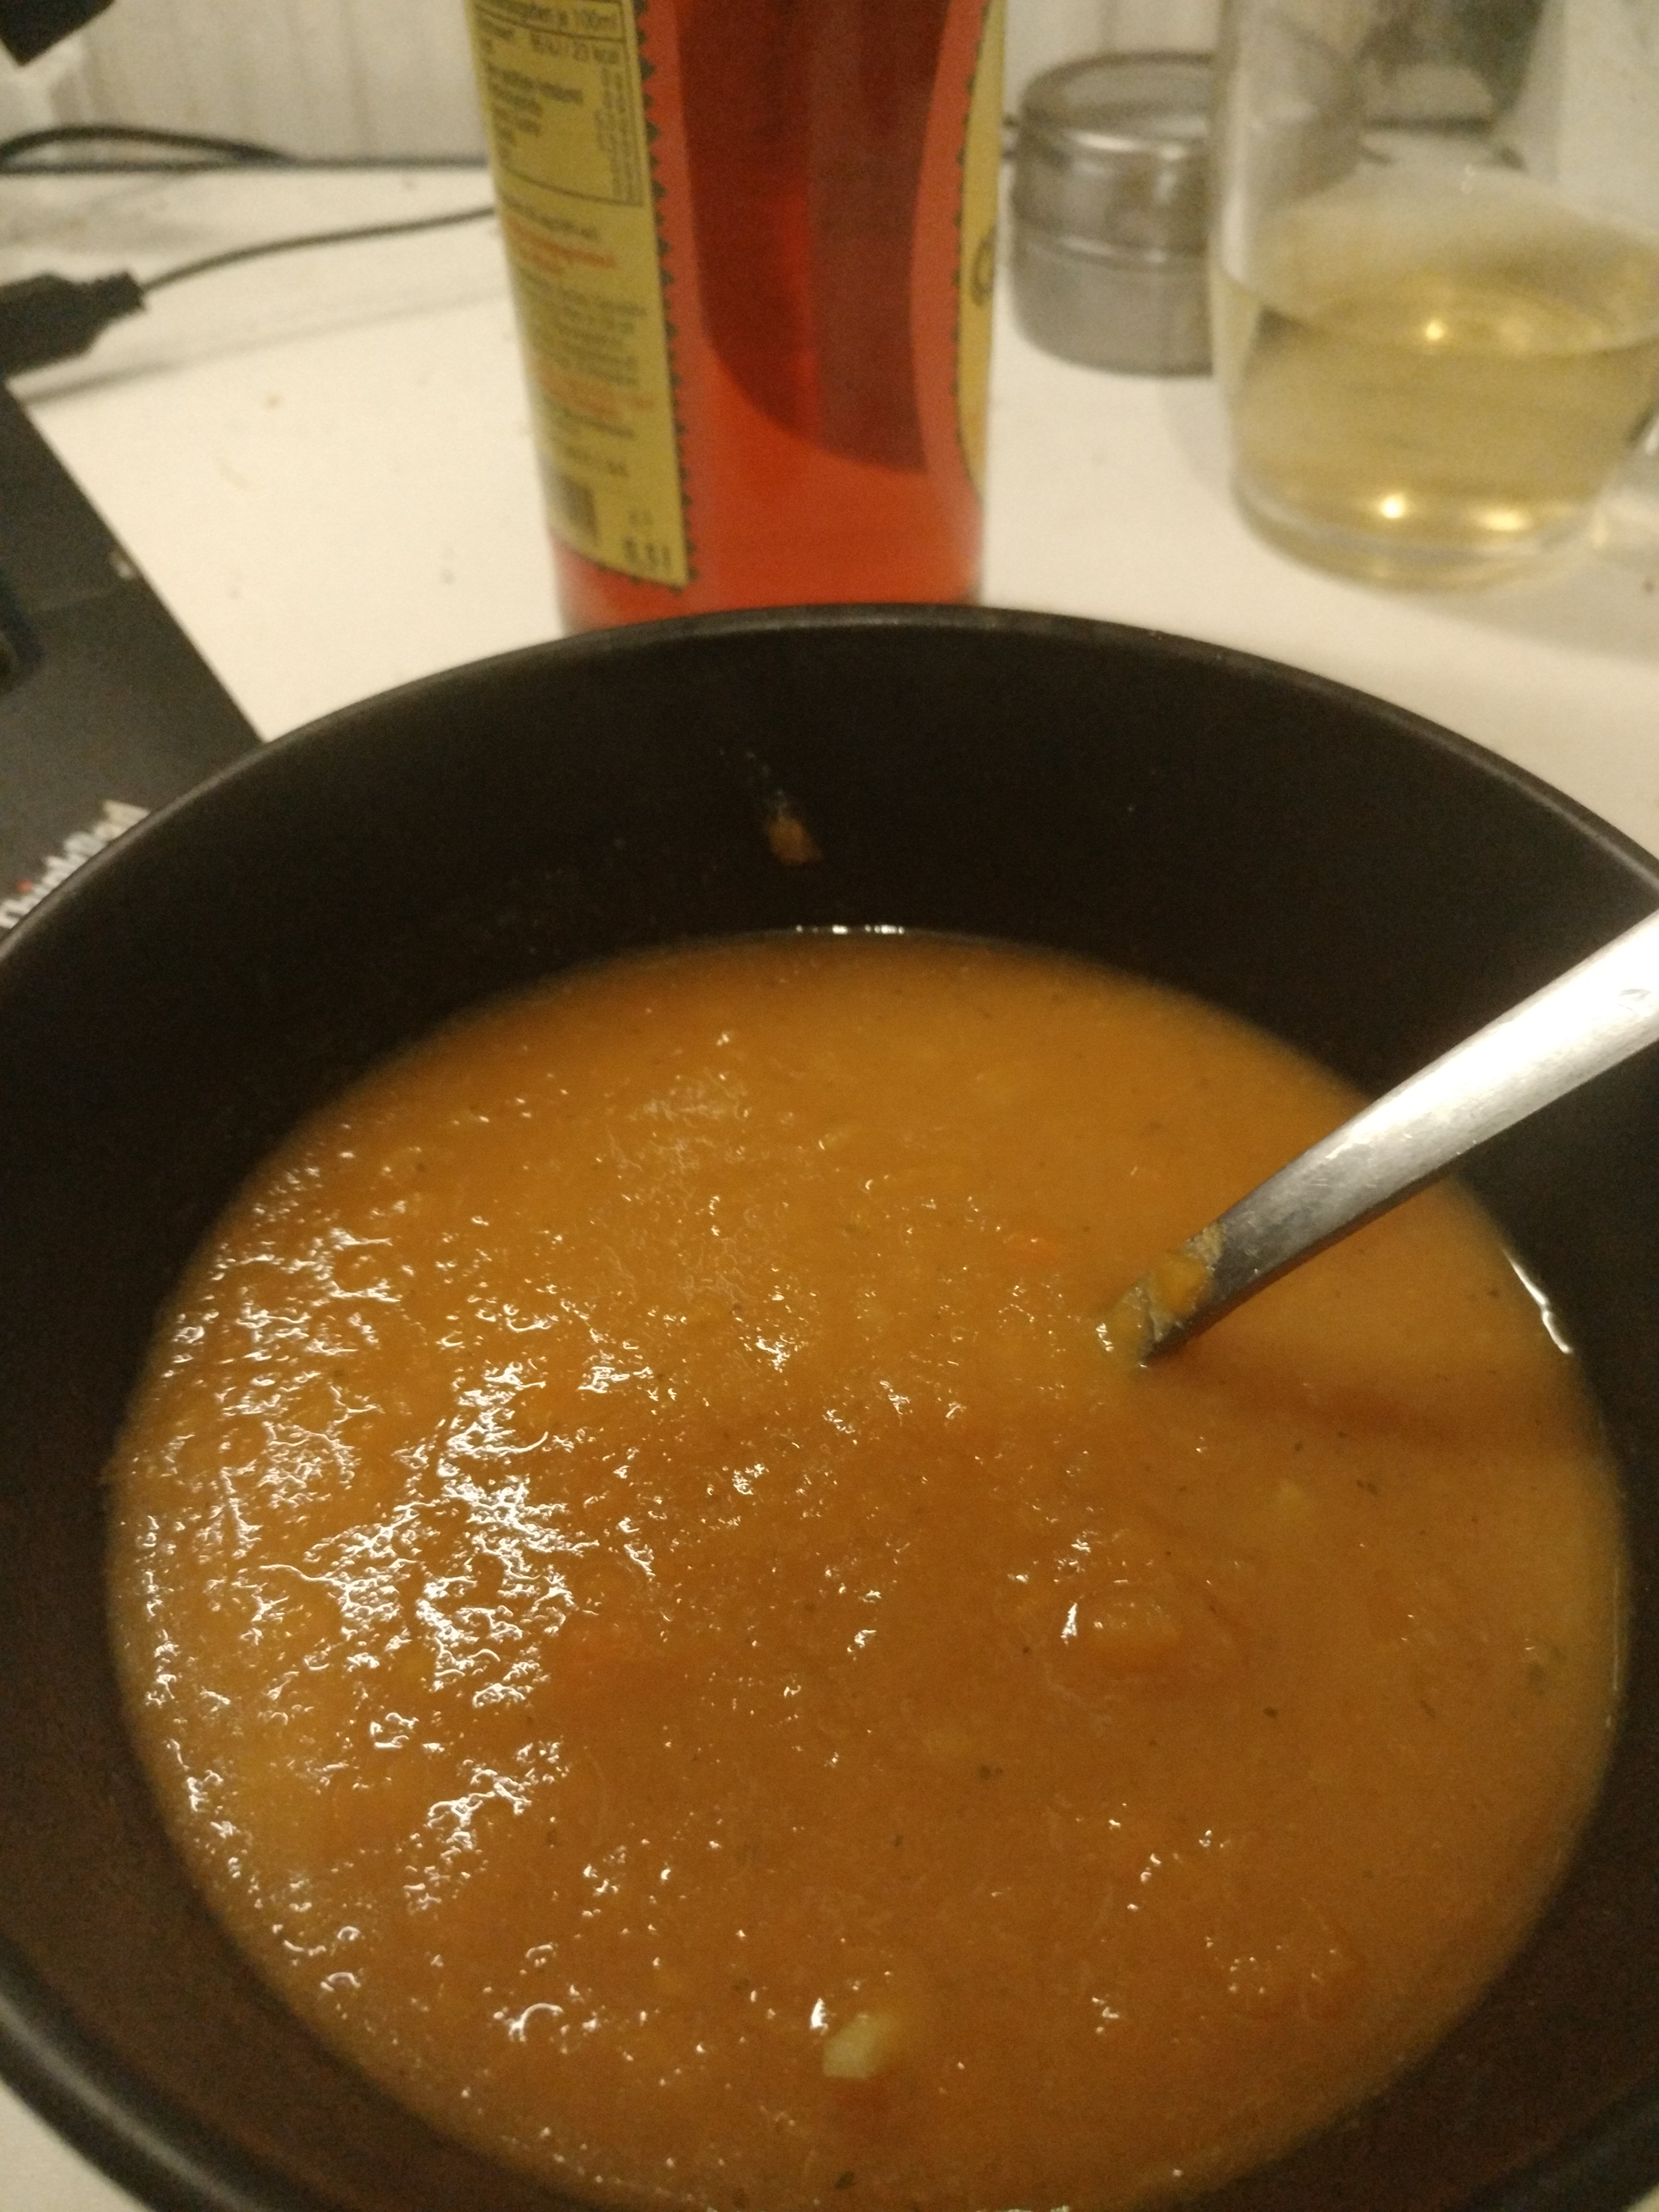

Zutaten
2 Portionen.
- 6 große Möhre(n)
- 500 ml Gemüsebrühe
- Ingwer

Zubereitung
- Möhren schälen und in Stücke schneiden
- In der Gemüsebrühe garen, bis die Möhren weich sind, dann fein pürieren
- Den Ingwer schälen, fein reiben, in die Suppe geben und nochmal aufkochen lassen

